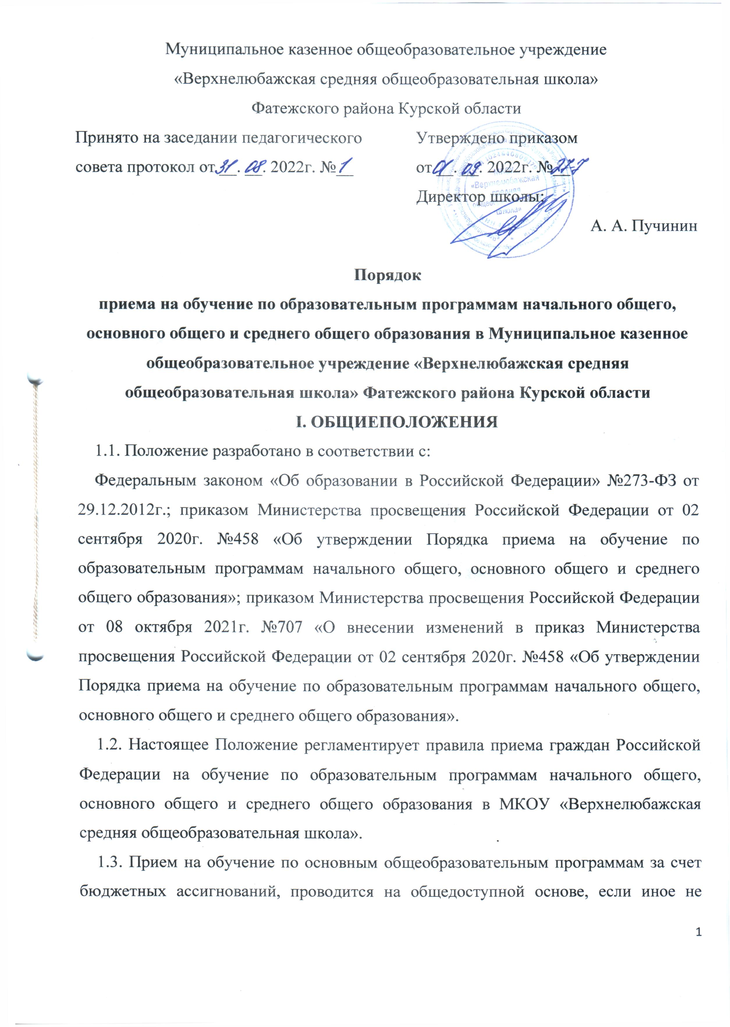
предусмотрено Федеральным законом от 29 декабря 2012г. №273-ФЗ «Об образовании в Российской Федерации».
1.4. Прием иностранных граждан и лиц без гражданства, в том числе соотечественников, проживающих за рубежом, в МКОУ «Верхнелюбажская средняя общеобразовательная школа» на обучение по основным общеобразовательным программам за счет бюджетных ассигнований осуществляется в соответствии с международными договорами Российской Федерации, Федеральным законом и настоящим Положением.
1.5. Правила приема в МКОУ «Верхнелюбажская средняя общеобразовательная школа» на обучение по основным общеобразовательным программам обеспечивают прием всех граждан, которые имеют право на получение общего образования соответствующего уровня, если иное не предусмотрено Федеральным законом.
Правила приема обеспечивают также прием в МКОУ «Верхнелюбажская средняя общеобразовательная школа» граждан, имеющих право на получение общего образования соответствующего уровня и проживающих на закрепленной территории.
1.6. МКОУ «Верхнелюбажская средняя общеобразовательная школа» размещает на своем информационном стенде и официальном сайте в информационно-телекоммуникационной сети "Интернет" издаваемый не позднее 15 марта текущего года распорядительный акт Администрации Фатежского района о закреплении образовательных организаций за соответственно конкретными территориями в течение 10 календарных дней с момента его издания.
1.7. МКОУ «Верхнелюбажская средняя общеобразовательная школа» с целью проведения организованного приема детей в первый класс размещает на своем информационном стенде и официальном сайте в сети Интернет информацию:
- о количестве мест в первых классах не позднее 10 календарных дней с момента издания распорядительного акта, указанного в пункте 1.6. настоящего Положения;
- о наличии свободных мест в первых классах для приема детей, не проживающих на закрепленной территории, непозднее 5 июля текущего года.
1.8. Правила приема в МКОУ «Верхнелюбажская средняя общеобразовательная школа» на обучение по основным общеобразовательным программам в части, неурегулированной законодательством об образовании, устанавливаются Школой самостоятельно.
1.9. Получение начального общего образования в МКОУ «Верхнелюбажская средняя общеобразовательная школа» начинается по достижении детьми возраста шести лет и шести месяцев при отсутствии противопоказаний по состоянию здоровья, но не позже достижения ими возраста восьми лет. По заявлению родителей (законных представителей) детей Управление образования Администрации Фатежского района в праве разрешить прием детей в Школу на обучение по образовательным программам начального общего образования в более раннем или более позднем возрасте.
1.10. Прием заявлений о приеме на обучение в первый класс для детей, проживающих на закрепленной территории, начинается 1 апреля текущего года и завершается 30 июня текущего года.
1.11. Ребенок имеет право преимущественного приема на обучение по образовательным программам начального общего образования в МКОУ «Верхнелюбажская средняя общеобразовательная школа», если там обучаются его полнородные и не полнородные брат и (или) сестра.
1.12. В первоочередном порядке предоставляются места в МКОУ «Верхнелюбажская средняя общеобразовательная школа» детям военнослужащих по месту жительства их семей (абзац второй части 6 статьи 19 Федерального закона от 27 мая 1998г. №76-ФЗ "О статусе военнослужащих").
В первоочередном порядке также предоставляются места в МКОУ «Верхнелюбажская средняя общеобразовательная школа» по месту жительства независимо от формы собственности:
а) детям сотрудника полиции;
б) детям сотрудника полиции, погибшего (умершего) вследствие увечья или иного повреждения здоровья, полученных в связи с выполнением служебных обязанностей;
в) детям сотрудника полиции, умершего вследствие заболевания, полученного в период прохождения службы в полиции;
г) детям гражданина Российской Федерации, уволенного со службы в полиции вследствие увечья или иного повреждения здоровья, полученных в связи с выполнением служебных обязанностей и исключивших возможность дальнейшего прохождения службы в полиции;
д) детям гражданина Российской Федерации, умершего в течение одного года после увольнения со службы в полиции вследствие увечья или иного повреждения здоровья, полученных в связи с выполнением служебных обязанностей, либо вследствие заболевания, полученного в период прохождения службы в полиции, исключивших возможность дальнейшего прохождения службы в полиции;
е) детям, находящимся (находившимся) на иждивении сотрудника полиции, гражданина Российской Федерации, указанных в подпунктах 1-5 пункта 1.12;
ж) детям сотрудников органов внутренних дел, не являющихся сотрудниками полиции; (часть 6 статьи 46 Федерального закона от 7 февраля2011г. № 3-ФЗ "О полиции", часть 14 статьи 33 Федерального закона от 30 декабря 2012г. №283-ФЗ" О социальных гарантиях сотрудникам некоторых федеральных органов исполнительной власти и внесении изменений в законодательные акты Российской Федерации").
1.13. Прием на обучение в МКОУ «Верхнелюбажская средняя общеобразовательная школа» проводится на принципах равных условий приема для всех поступающих, за исключением лиц, которым в соответствии с Федеральным законом предоставлены особые права (преимущества) при приеме на обучение.
1.14. Прием заявлений о приеме на обучение в первый класс для детей, указанных в пунктах 1.11, 1.12 настоящего Положения начинается 1 апреля текущего года и завершается 30 июня текущего года.
1.15. МКОУ «Верхнелюбажская средняя общеобразовательная школа» издает распорядительный акт о приеме на обучение детей, указанных в пунктах 1.10 -1.12 в течение 3 рабочих дней после завершения приема заявлений о приеме на обучение в первый класс.
1.16. Для детей, не проживающих на закрепленной территории, прием заявлений о приеме на обучение в первый класс начинается 6 июля текущего года до момента заполнения свободных мест, но не позднее 5 сентября текущего года.
1.17. МКОУ «Верхнелюбажская средняя общеобразовательная школа», закончив прием в первый класс всех детей, указанных в пунктах 1.8., 1.9. и 1.11. настоящего Положения, а также проживающих на закрепленной территории, осуществляют прием детей, не проживающих на закрепленной территории, ранее 6 июля текущего года.
1.18. Дети с ограниченными возможностями здоровья принимаются в МКОУ «Верхнелюбажская средняя общеобразовательная школа» на обучение по адаптированной образовательной программе начального общего, основного общего и среднего общего образования (далее – адаптированная образовательная программа) только с согласия их родителей (законных представителей) и на основании рекомендаций психолого-медико-педагогической комиссии.
Поступающие с ограниченными возможностями здоровья, достигшие возраста восемнадцати лет, принимаются в МКОУ «Верхнелюбажская средняя общеобразовательная школа» на обучение по адаптированной образовательной программе только с согласия самих поступающих.
1.19. Прием в МКОУ «Верхнелюбажская средняя общеобразовательная школа» осуществляется в течение всего учебного года при наличии свободных мест.
1.20. В приеме в МКОУ «Верхнелюбажская средняя общеобразовательная школа» может быть отказано только по причине отсутствия в ней свободных мест, за исключением случаев, предусмотренных частями 5 и 6 статьи 67 и статьей 88 Федерального закона «Об образовании в Российской Федерации» от 29.12.2012 №273 -ФЗ.
1.21. Организация индивидуального отбора при приеме в МКОУ «Верхнелюбажская средняя общеобразовательная школа» для получения основного общего и среднего общего образования с углубленным изучением отдельных учебных предметов или для профильного обучения допускается в случаях и в порядке, которые предусмотрены законодательством Курской области.
1.22. При приеме на обучение МКОУ «Верхнелюбажская средняя общеобразовательная школа» обязано ознакомить поступающего и (или) его родителей (законных представителей) со своим уставом, с лицензией на осуществление образовательной деятельности, со свидетельством о государственной аккредитации, с общеобразовательными программами и другими документами, регламентирующими организацию и осуществление образовательной деятельности, права и обязанности обучающихся.
1.23. При приеме в МКОУ «Верхнелюбажская средняя общеобразовательная школа» на обучение по имеющим государственную аккредитацию образовательным программам начального общего и основного общего образования выбор языка образования, изучаемых родного языка из числа языков народов Российской Федерации, в том числе русского языка как родного языка, государственных языков республик Российской Федерации осуществляется по заявлению родителей (законных представителей) детей.
II. ПРАВИЛА ПРИЕМА В МКОУ «ВЕРХНЕЛЮБАЖСКАЯ СРЕДНЯЯ ОБЩЕОБРАЗОВАТЕЛЬНАЯ ШКОЛА»
2.1. Прием в МКОУ «Верхнелюбажская средняя общеобразовательная школа» на обучение по основным общеобразовательным программам осуществляется по личному заявлению родителя (законного представителя) ребенка или поступающего, реализующего право, предусмотренное пунктом 1 части 1 статьи 34 Федерального закона.
2.2. Заявление о приеме в МКОУ «Верхнелюбажская средняя общеобразовательная школа» на обучение и документы для приема на обучение, подаются одним из следующих способов:
- лично в МКОУ «Верхнелюбажская средняя общеобразовательная школа»;
- через операторов почтовой связи общего пользования заказным письмом с уведомлением о вручении;
- в электронной форме (документ на бумажном носителе, преобразованный в электронную форму путем сканирования или фотографирования с обеспечением машиночитаемого распознавания его реквизитов) по средством электронной почты МКОУ «Верхнелюбажская средняя общеобразовательная школа» или электронной информационной системы Школы, в том числе с использованием функционала официального сайта общеобразовательной организации в сети Интернет или иным способом с использованием сети Интернет;
- с использованием функционала (сервисов) региональных порталов государственных и муниципальных услуг, являющихся государственными информационными системами субъектов Российской Федерации, созданными органами государственной власти субъектов Российской Федерации (приналичии).
МКОУ «Верхнелюбажская средняя общеобразовательная школа» осуществляет проверку достоверности сведений, указанных в заявлении о приеме на обучение, и соответствия действительности данных электронных образов документов. При проведении указанной проверки МКОУ «Верхнелюбажская средняя общеобразовательная школа» вправе обращаться к соответствующим государственным информационным системам, в государственные (муниципальные) органы и организации.
2.3. В заявлении о приеме на обучение родителем (законным представителем) ребенка или поступающим, реализующим право, предусмотренное пунктом 1 части 1 статьи 34 Федерального закона, указываются следующие сведения:
1) фамилия, имя, отчество (при наличии) ребенка или поступающего;
2) дата рождения ребенка или поступающего;
3) адрес места жительства и (или) адрес места пребывания ребенка или поступающего;
4) фамилия, имя, отчество (при наличии) родителя(ей) (законного(ых) представителя(ей) ребенка;
5) адрес места жительства и (или) адрес места пребывания родителя(ей) (законного(ых) представителя(ей) ребенка;
6) адрес(а) электронной почты, номер(а) телефона(ов) (при наличии) родителя(ей) (законного(ых) представителя(ей) ребенка или поступающего;
7) о наличии права внеочередного, первоочередного или преимущественного приема;
8) о потребности ребенка или поступающего в обучении по адаптированной образовательной программе и (или) в создании специальных условий для организации обучения и воспитания обучающегося с ограниченными возможностями здоровья в соответствии с заключением психолого-медико-педагогической комиссии (при наличии) или инвалида (ребенка-инвалида) в соответствии с индивидуальной программой реабилитации;
9) согласие родителя(ей) (законного(ых) представителя(ей) ребенка на обучение ребенка по адаптированной образовательной программе (в случае необходимости обучения ребенка по адаптированной образовательной программе);
10) язык образования (в случае получения образования на родном языке из числа языков народов Российской Федерации или на иностранном языке);
11) родной язык из числа языков народов Российской Федерации (в случае реализации права на изучение родного языка из числа языков народов Российской Федерации, в том числе русского языка как родного языка); государственный язык республики Российской Федерации (в случае предоставления общеобразовательной организацией возможности изучения государственного языка республики Российской Федерации);
12) факт ознакомления родителя(ей) (законного(ых) представителя(ей) ребенка или поступающего с уставом, с лицензией на осуществление образовательной деятельности, со свидетельством о государственной аккредитации, с общеобразовательными программами и другими документами, регламентирующими организацию и осуществление образовательной деятельности, права и обязанности обучающихся;
13) согласие родителя(ей) (законного(ых) представителя(ей) ребенка или поступающего на обработку персональных данных.
2.4. Образец заявления о приеме на обучение размещается МКОУ «Верхнелюбажская средняя общеобразовательная школа» на своем информационном стенде и официальном сайте в сети «Интернет».
2.5. Для приема родитель(и) (законный(ые) представитель(и) ребенка или поступающий представляют следующие документы:
копию документа, удостоверяющего личность родителя (законного представителя) ребенка или поступающего;
копию свидетельства о рождении ребенка или документа, подтверждающего родство заявителя;
копию свидетельства о рождении полнородных и не полнородных брата и (или) сестры (в случае использования права преимущественного приема на обучение по образовательным программам начального общего образования ребенка в государственную или муниципальную образовательную организацию, в которой обучаются его полнородные и не полнородные брат и (или) сестра);
копию документа, подтверждающего установление опеки или попечительства (при необходимости);
копию документа о регистрации ребенка по месту жительства или по месту пребывания на закрепленной территории или справку о приеме документов для оформления регистрации по месту жительства (в случае приема на обучение ребенка, проживающего на закрепленной территории);
копии документов, подтверждающих право внеочередного, первоочередного приема на обучение по основным общеобразовательным программам или преимущественного приема на обучение по образовательным программам основного общего и среднего общего образования, интегрированным с дополнительными общеразвивающими программами, имеющими целью подготовку несовершеннолетних граждан к военной или иной государственной службе, в том числе к государственной службе российского казачества;
копию заключения психолого-медико-педагогической комиссии (при наличии).
2.6. При посещении МКОУ «Верхнелюбажская средняя общеобразовательная школа» и (или) очном взаимодействии с уполномоченными должностными лицами Школы родитель(и) (законный(ые) представитель(и) ребенка предъявляет(ют) оригиналы документов, указанных в пункте 2.5, а поступающий – оригинал документа, удостоверяющего личность поступающего.
2.7. При приеме на обучение по образовательным программам среднего общего образования представляется аттестат об основном общем образовании, выданный в установленном порядке.
2.8. Родитель(и) (законный(ые) представитель(и) ребенка, являющегося иностранным гражданином или лицом без гражданства, дополнительно предъявляет(ют) документ, подтверждающий родство заявителя(ей) (или законность представления прав ребенка), и документ, подтверждающий право ребенка на пребывание в Российской Федерации.
2.9. Иностранные граждане и лица без гражданства все документы представляют на русском языке или вместе с заверенным в установленном порядке переводом на русский язык.
2.10. Не допускается требовать представления других документов в качестве основания для приема на обучение по основным общеобразовательным программам.
2.11. Родитель(и) (законный(ые) представитель(и) ребенка или поступающий имеют право по своему усмотрению представлять другие документы.
2.12. Факт приема заявления о приеме на обучение и перечень документов, представленных родителем(ями) (законным(ыми) представителем(ями) ребенка или поступающим, регистрируются в журнале приема заявлений о приеме на обучение в МКОУ «Верхнелюбажская средняя общеобразовательная школа».
После регистрации заявления о приеме на обучение и перечня документов, представленных родителем(ями) (законным(ыми) представителем(ями) ребенка или поступающим, родителю(ям) (законному(ым) представителю(ям) ребенка или поступающему выдается документ, заверенный подписью должностного лица МКОУ «Верхнелюбажская средняя общеобразовательная школа», ответственного за прием заявлений о приеме на обучение и документов, содержащий индивидуальный номер заявления о приеме на обучение и перечень представленных при приеме на обучение документов.
2.13. МКОУ «Верхнелюбажская средняя общеобразовательная школа» осуществляет обработку полученных в связи с приемом в Школу персональных данных поступающих в соответствии с требованиями законодательства Российской Федерации в области персональных данных.
2.14. Директор МКОУ «Верхнелюбажская средняя общеобразовательная школа» издает распорядительный акт о приеме на обучение ребенка или поступающего в течение 5 рабочих дней после приема заявления о приеме на обучение и представленных документов, за исключением случая, предусмотренного в пункте о приеме заявлений на обучение в первый класс.
2.15. На каждого ребенка или поступающего, принятого в МКОУ «Верхнелюбажская средняя общеобразовательная школа», формируется личное дело, в котором хранятся заявление о приеме на обучение и все представленные родителем(ями) (законным(ыми) представителем(ями) ребенка или поступающим документы (копии документов).

